**学生管理范围变更文档**

**学生管理子系统**

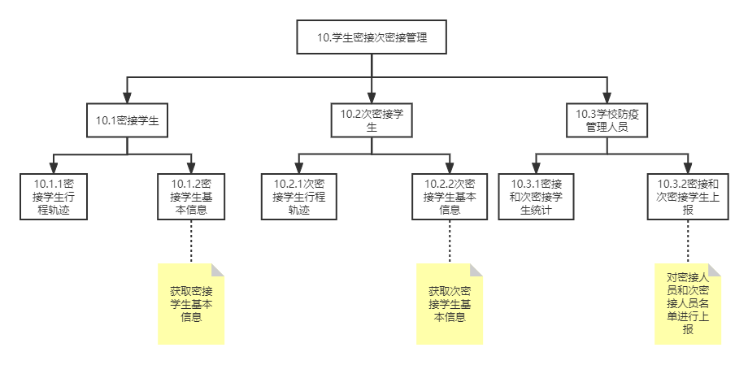

图1 WBS结构图

**项目范围变更的必要性**

项目范围管理的核心任务就是控制项目范围的变更。目前，项目在实施过程中由于受到内外多种因素的影响，使得项目范围的变更已经不可避免，也无法避免。所以，控制变更的关键在于如何规范变更的标准、程序，把范围变更对项目造成的影响降到最低。降低范围变更，可以从三个方面努力:一是准确定位项目需求，找到足够多的需要做的工作;二是科学定义项目范围，把不必要做的工作删掉，三是有效控制范围变更，保证所做的工作都是为了实现项目目标。

**进度与成本分析**

|  |  |  |  |  |  |  |
| --- | --- | --- | --- | --- | --- | --- |
| **过程**  **活动** | **10.1.1** | **10.1.2** | **10.2.1** | **10.2.2** | **10.3.1** | **10.3.2** |
| 持续  时间 | 3天 | 2天 | 3天 | 4天 | 3天 | 2天 |
| 计划  成本 | 1万 | 0.5万 | 1.6万 | 1万 | 0.5万 | 1万 |

根据上周用例点估算法进行工作量估算开发此功能为145人天，总成本估算为5.6万。

进度计划甘特图:

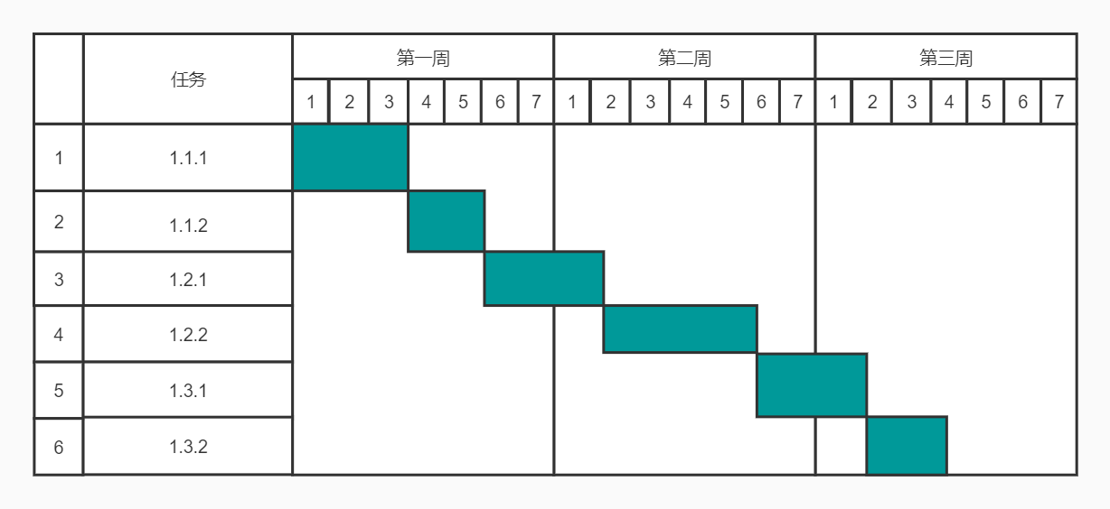

### 范围变更原因

1.项目的生命周期。此项目的生命周期较长，项目的范围就较容易发生变更。

2.项目的组织。因为项目的组织越科学、越有力，则越能有效制约项目范围的变化，但该项目缺乏强有力的组织保障，则项目范围则较容易发生变化。

**需求变更**

由于10.3.1功能相较于其他功能复杂一些，代码要求相对于其他功能高一些。因此将其功能进行细化。细化具体如下图：

